Vocabulario básico relacionado con el cuerpo humano.

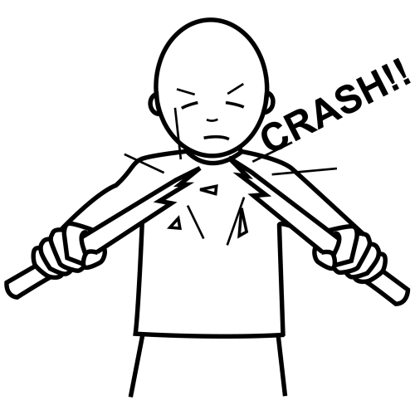 | 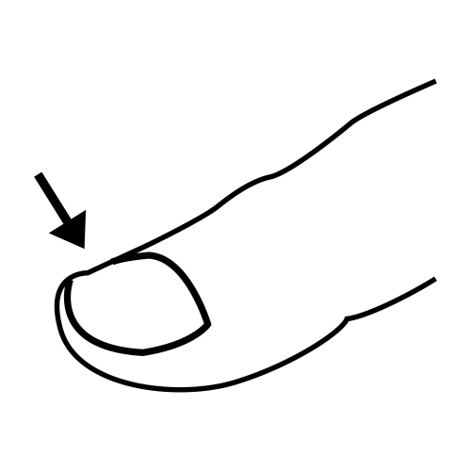 | 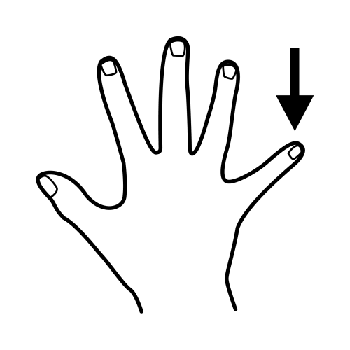 | Se ha roto la uña del dedo meñique.
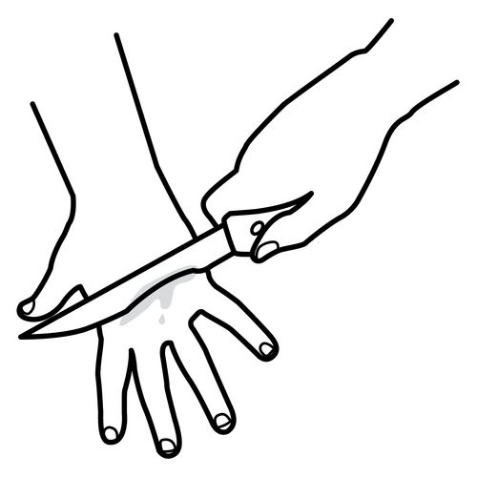 | 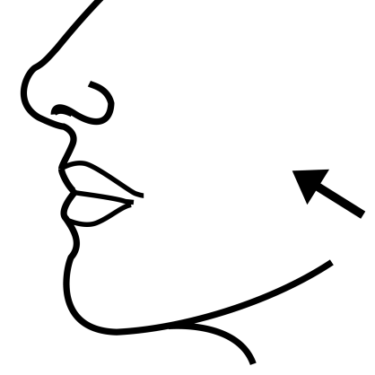 | 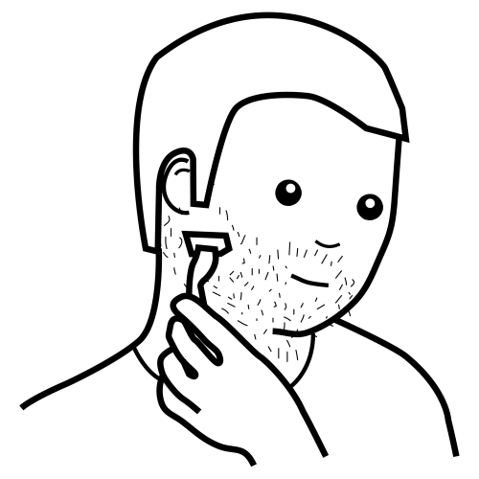 | Mi padre se cortó la mejilla cuando se afeitaba.
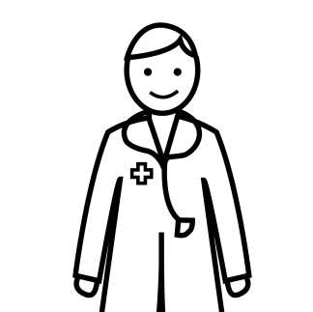 | 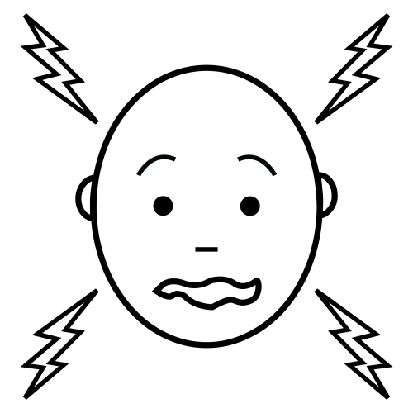 | 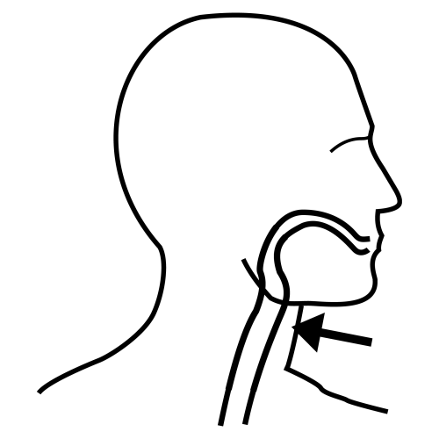 | Fui al médico porque me dolía la cabeza y la garganta.
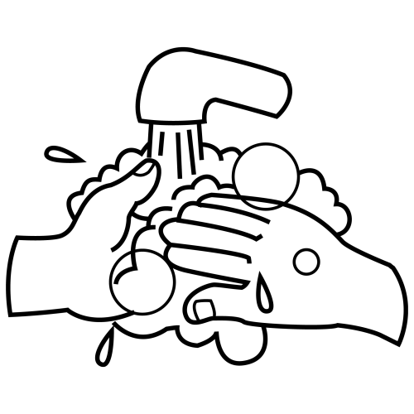 | 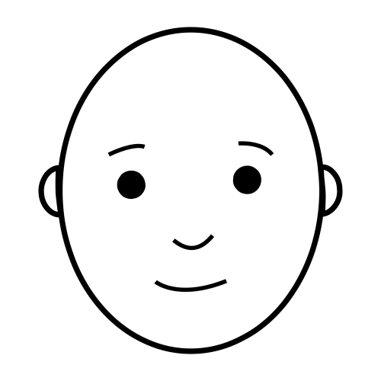 | 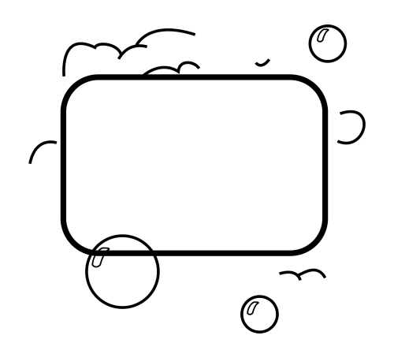 | Me lavo las manos y la cara con agua y jabón.
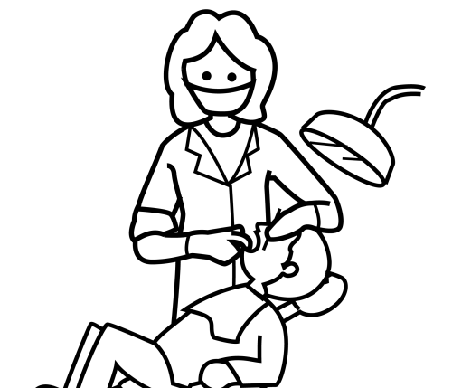 | 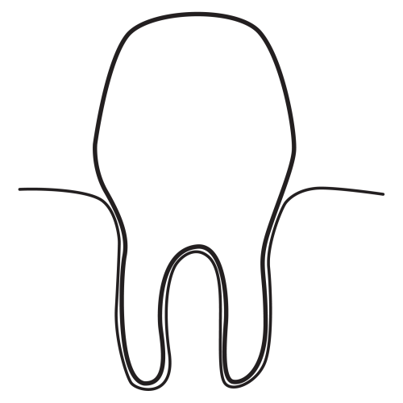 | 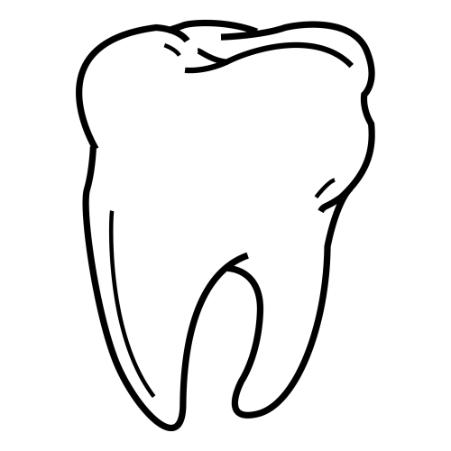 | La dentista le arregló un diente y una muela.
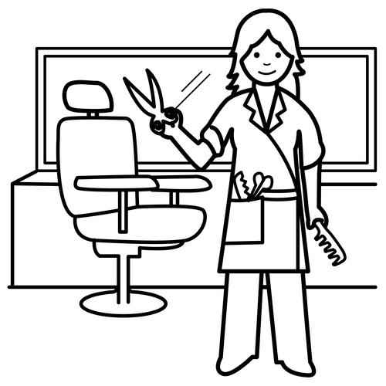 | 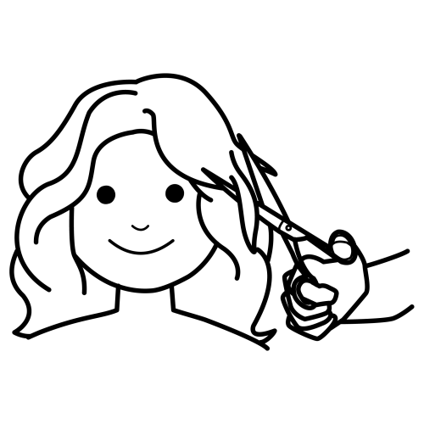 | 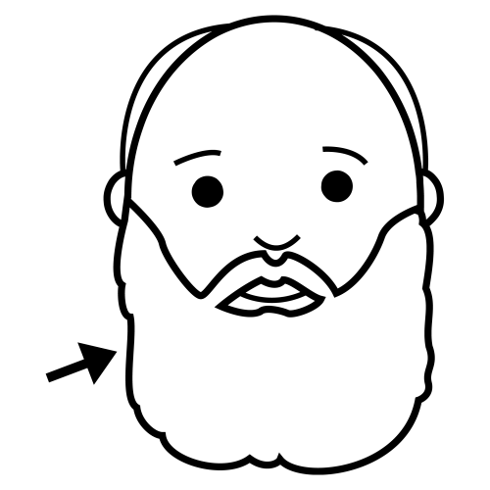 | En la peluquería cortan el pelo y arreglan barbas.
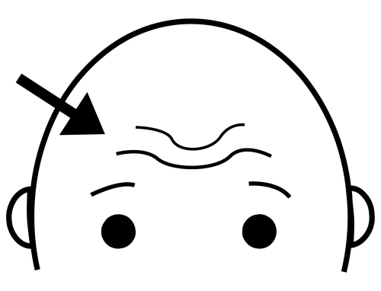 | 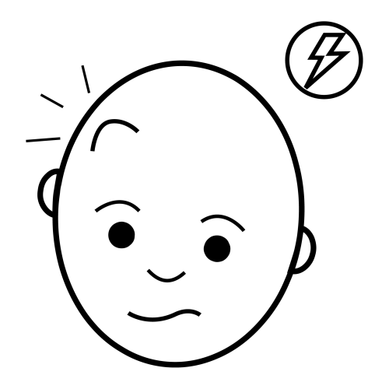 |  | Se dio un golpe en la frente y le salió un chichón.
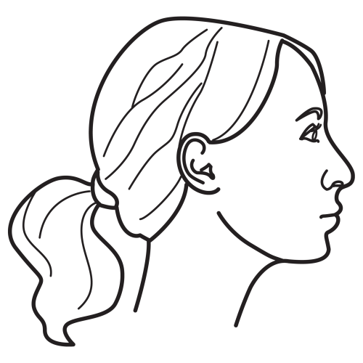 | 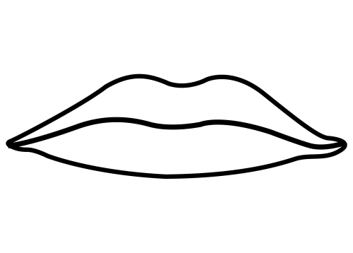 | 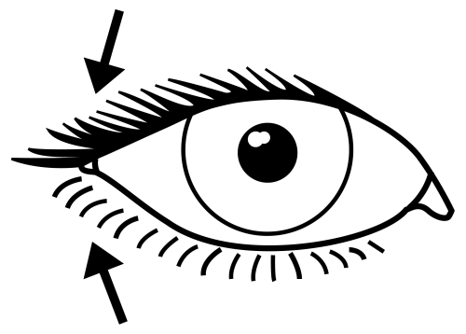 | Mi hermana se pintó los labios y las pestañas.
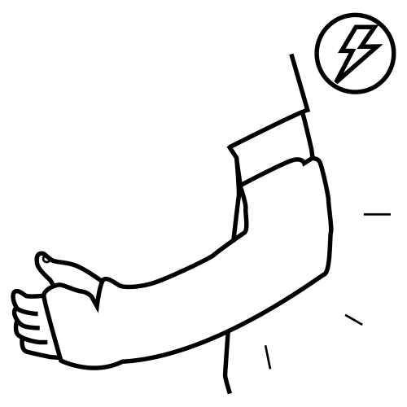 | 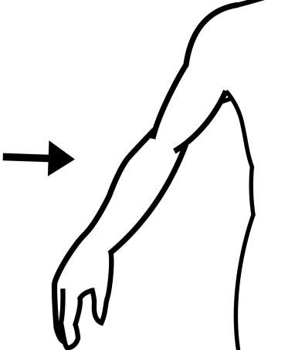 | 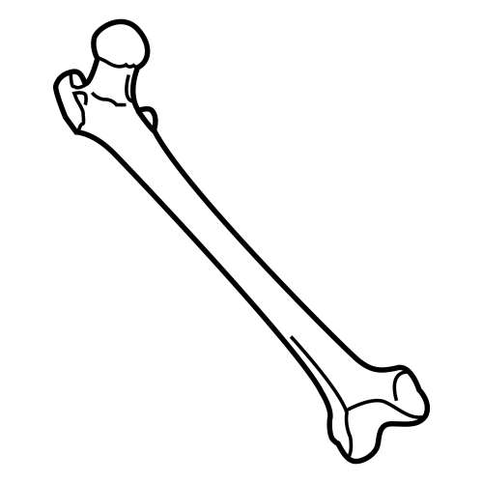 | Le escayolaron el brazo porque tenía un hueso roto.
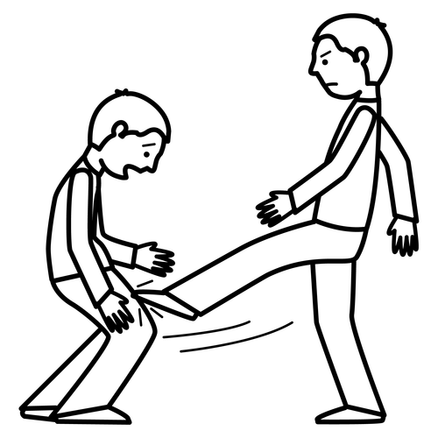 | 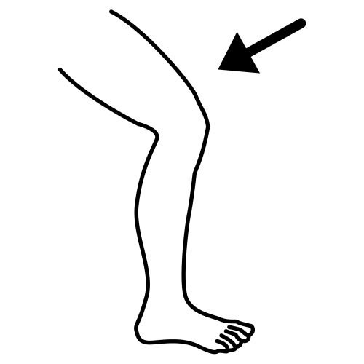 | 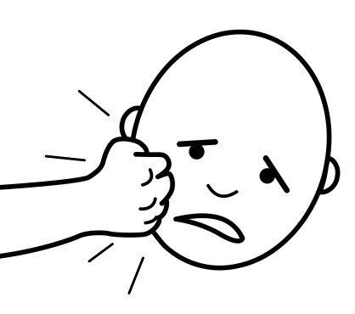 | Le dio una patada en la pierna y un puñetazo en la cara.
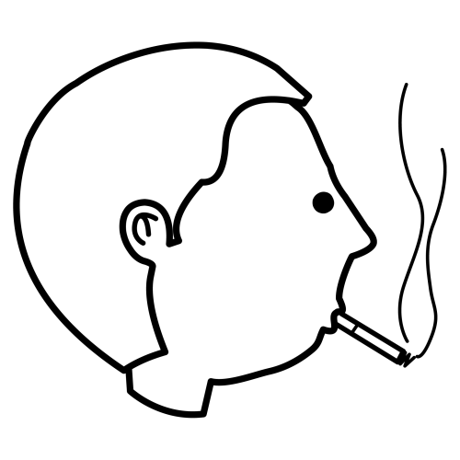 | 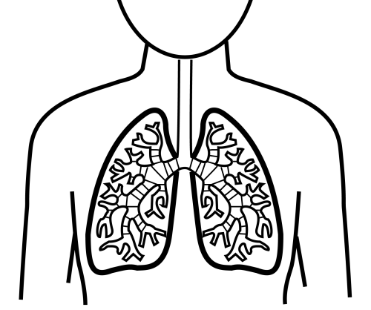 | 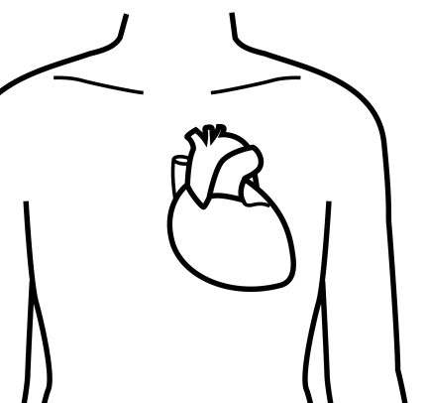 | Fumar es muy malo para los pulmones y el corazón.
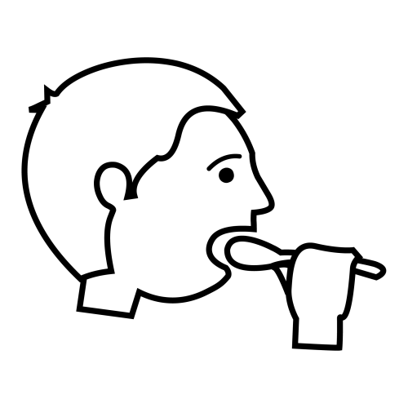 | 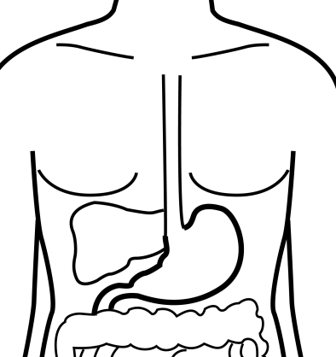 |  | Si comes demasiado te dolerá el estómago.

boca  lengua  oreja  nariz  ceja  cuello  bigote  muñeca  cerebro  codo  hombro  rodilla | 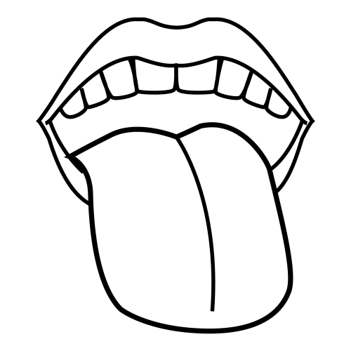
 | 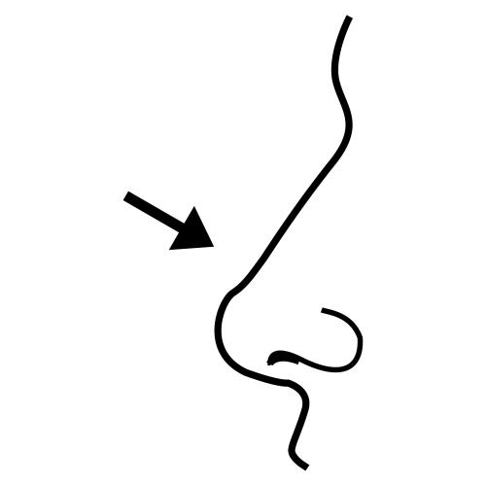
 | 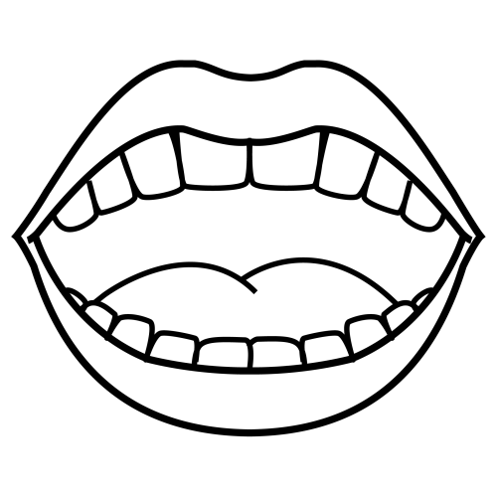
 | 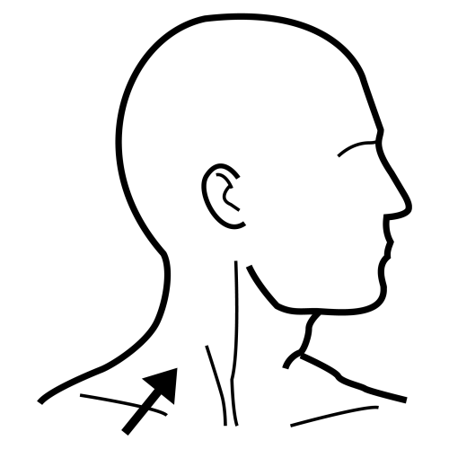
 | 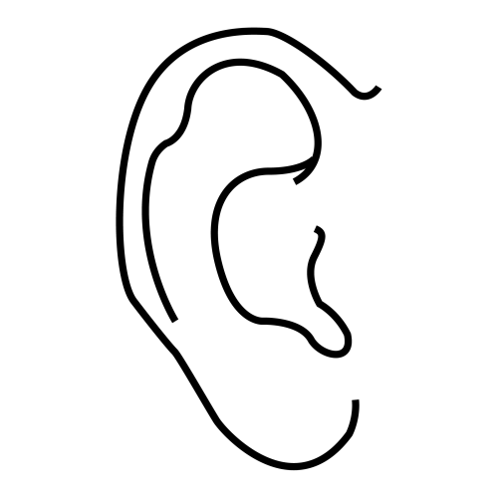
 | 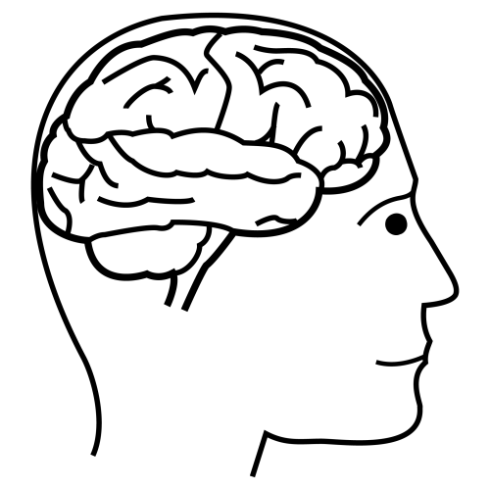
 | 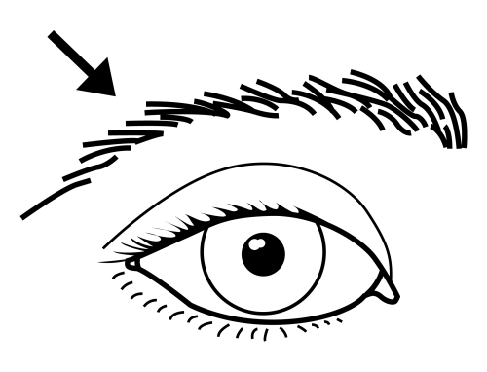
 | 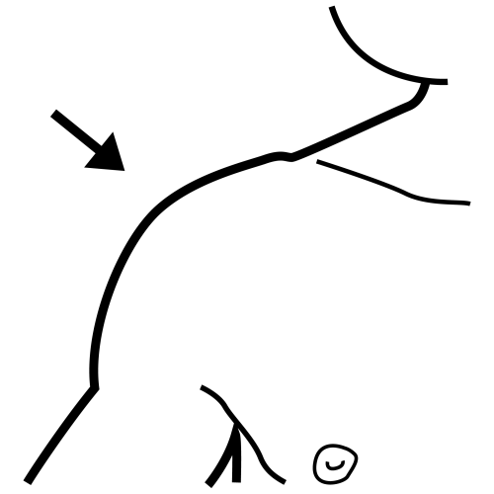
 | 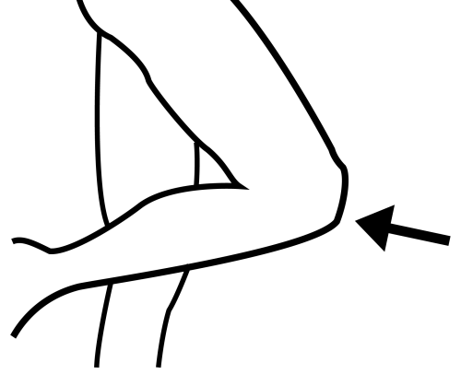
 | 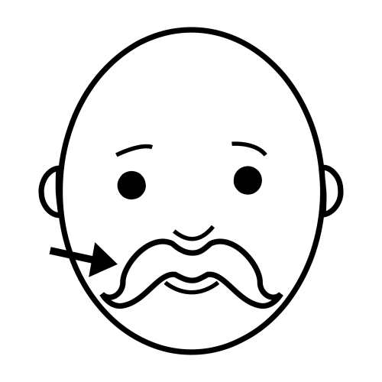
 | 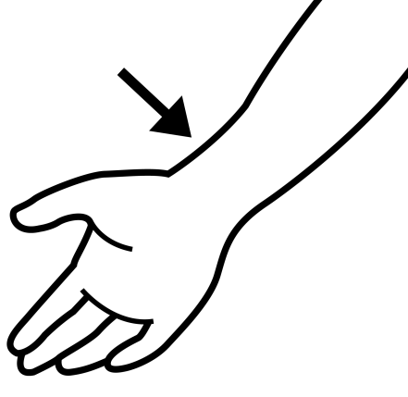
 | 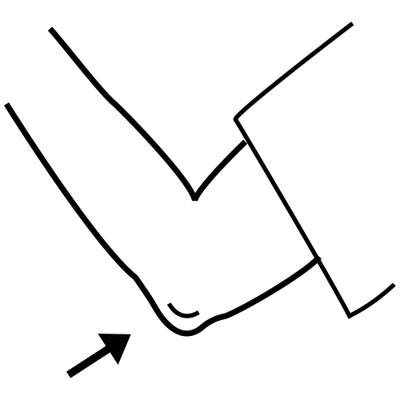

Encuentra las palabras en la sopa de letras

cerebetpestabocajidient
luenglenguaebigotdrodil
ojeratpestantorejaohue
anarizmkdentiejidientel
janarezebigotcejadrodil
cuellongftorjearesdlabios
pestohuebigotecerebnari
muñecaknarinjhulohueso
cerebropolnnmjharikiojuña
decodomkjubrazoklofrente
vghmejillamjnhyhombrobnm
asdrodillamnhdfretpestañas

Ordena

Mi padre mejilla cuando se cortó la se afeitaba

La y una muela dentista le arregló un diente

Se la frente y le dio un golpe en salió un chichón

pintó los Mi hermana se labios y las pestañas

los pulmones Fumar malo es muy para y el corazón

Asocia

bi | mones |  | ore | bro
pul | lla |  | cere | riz
co | gote |  | na | mago
rodi | jilla |  | len | ja
mu | razón |  | dien | ta
me | llo |  | estó | te
fren | ñeca |  | gar | gua
cue | te |  | dentis | ganta

Verbos relacionados

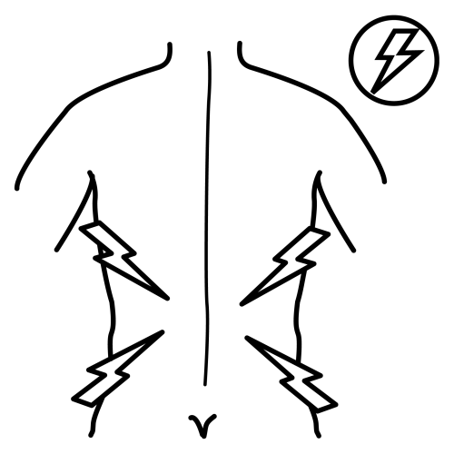 | 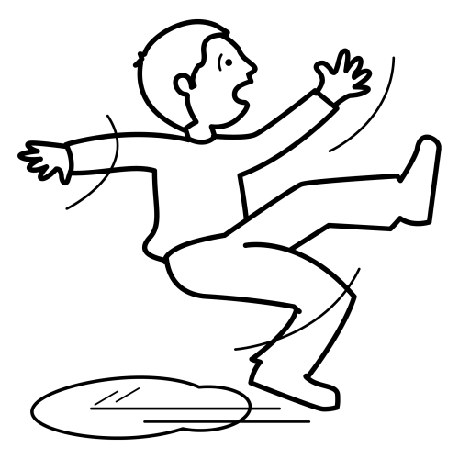 |  | Me duele la espalda porque me he caído.
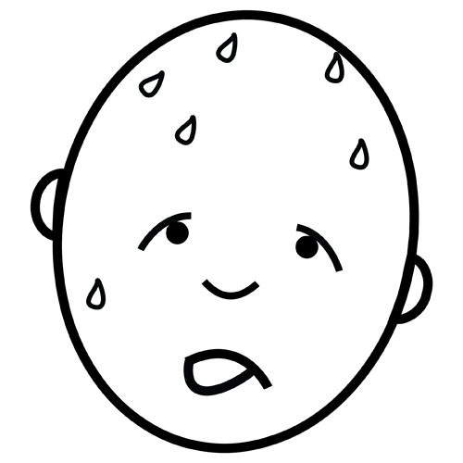 | 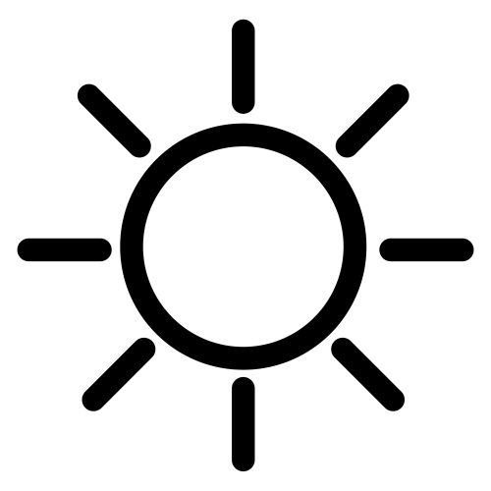 |  | Sudaba mucho porque hacía mucho sol.
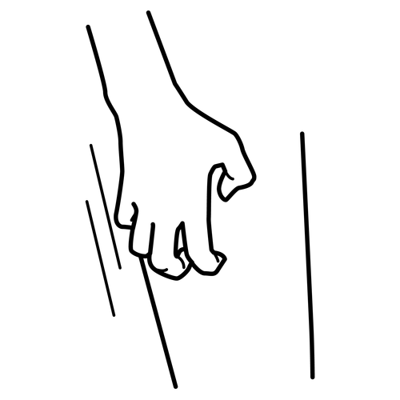 | 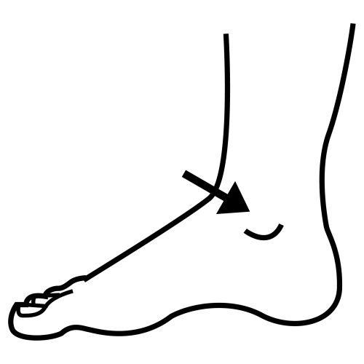 |  | Se rascaba el tobillo con las uñas.
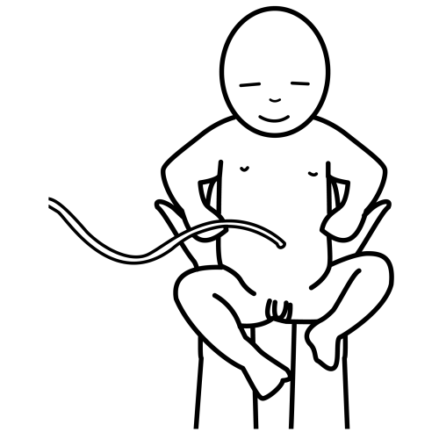 | 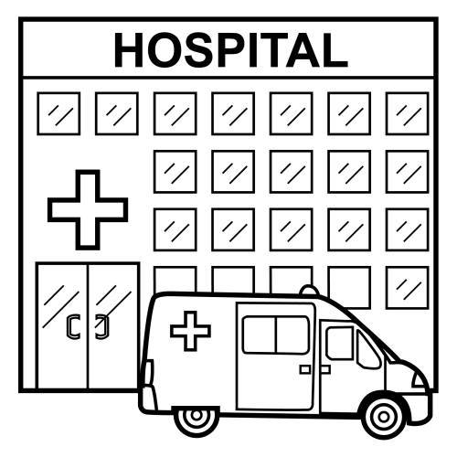 |  | Mi hermano ha nacido en el hospital.
 |  |  | Me corté el pelo en la peluquería.
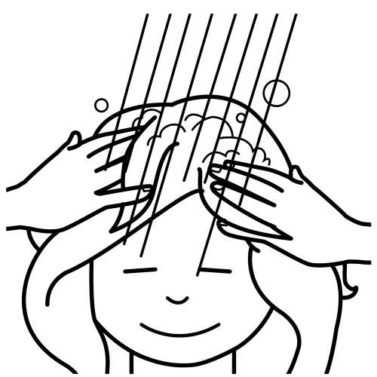 | 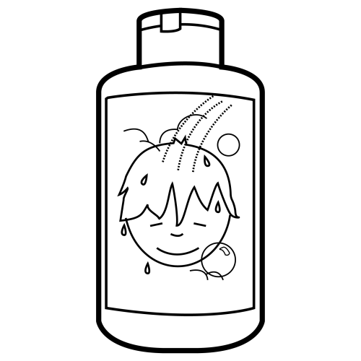 |  | Siempre me lavo la cabeza con champú.
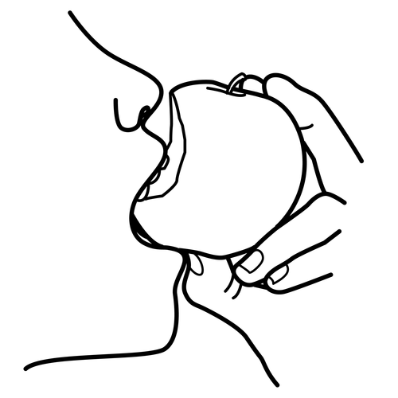 | 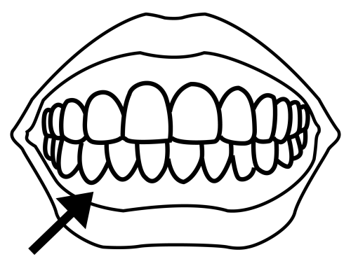 |  | Muerdo una manzana con los dientes.
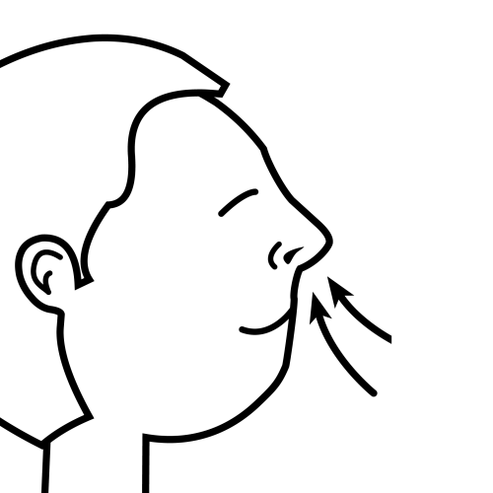 |  |  | Para respirar bien debes tener limpia la nariz.
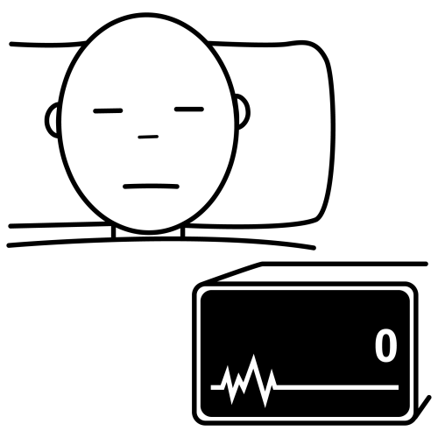 | 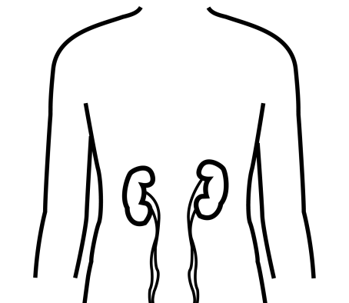 |  | Se murió por un problema de riñón.
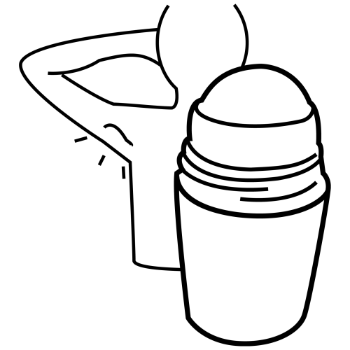 | 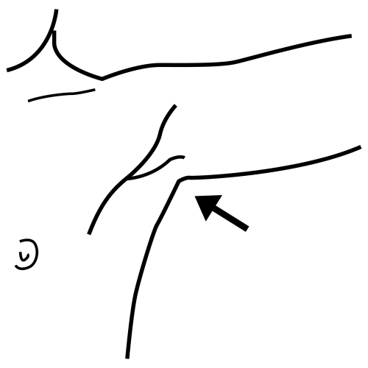 | 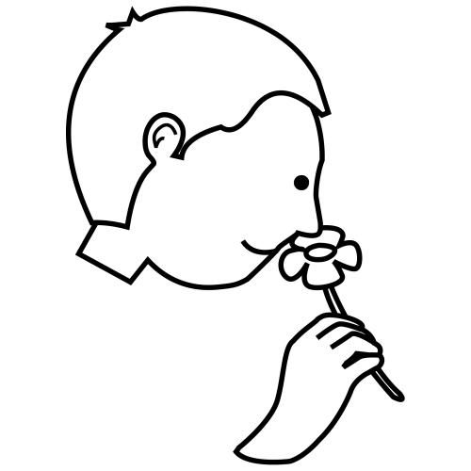 | Ponte desodorante en la axila porque huele mal.
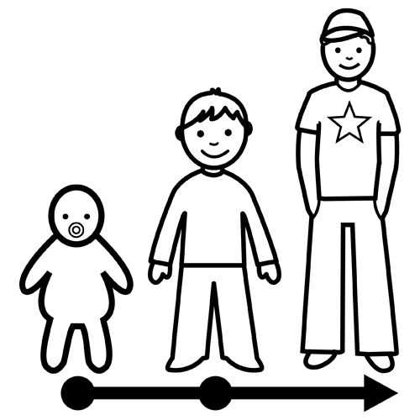 |  | 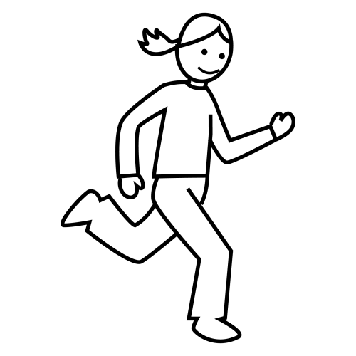 | Para crecer bien hay que alimentarse y hacer ejercicio.
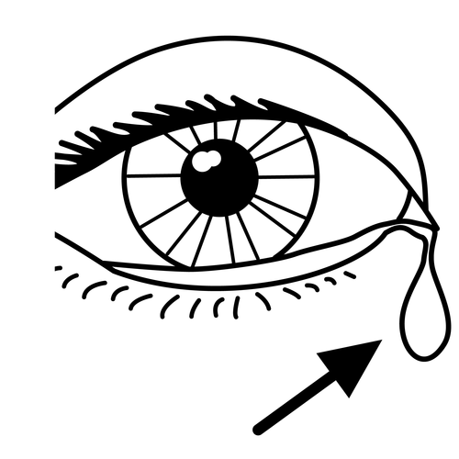 | 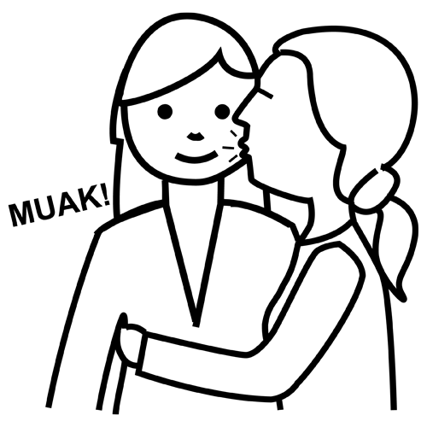 | 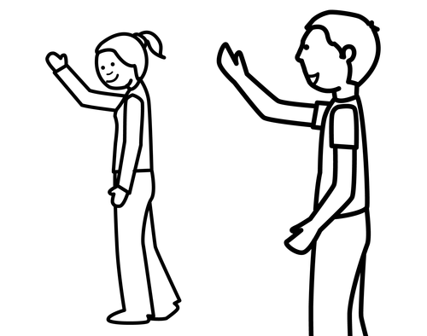 | Mi amiga soltó una lágrima cuando le di el beso de despedida.

Pasado Presente Futuro

 | nacer | Ella nació | Ella nace | Ella nacerá
 | morir | Él se murió | Él se muere | Él se morirá
 | crecer | Tú creciste | Tú creces | Tú crecerás
 | doler | A mí me dolió | A mí me duele | A mí me dolerá
 | comer | Nosotras comimos | Nosotras comemos | Nosotras comeremos
 | respirar | Yo respiraba | Yo respiro | Yo respiraré
 | lavar | Ellas lavaban | Ellas lavan | Ellas lavarán
 | cortar | Tú me cortaste | Ella me corta | Yo me cortaré
 | rascar | Ella se rascaba | Ella se rasca | Ella se rascará
 | sudar | Vosotros sudasteis | Vosotros sudáis | Vosotros sudareis
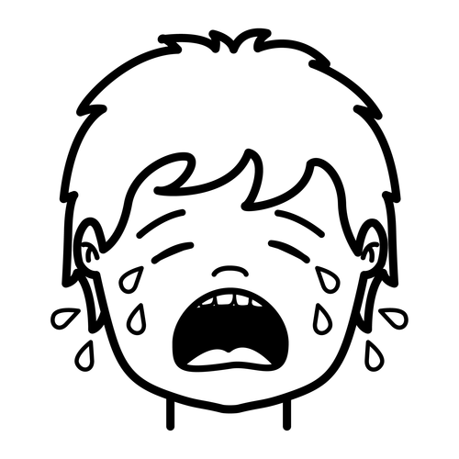 | llorar | Ellos lloraban | Ellos lloran | Ellos llorarán
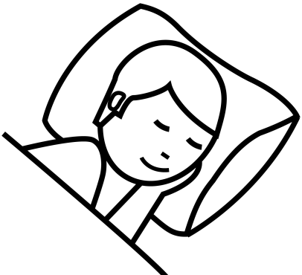 | dormir | Yo dormí | Yo duermo | Yo dormiré
 | morder | Tú mordiste | Tú muerdes | Tú morderás
 | oler | Ella olía | Ella huele | Ella olerá

Completa

Me ............................... la espalda porque he trabajado mucho en el huerto.

Su hija ........................... el pasado lunes en el hospital.

Su abuelo ............................. de gripe en la pandemia del 2020.

Tú ..................................... mucho porque te alimentas bien y haces ejercicio.

Yo siempre ................................ algo de fruta en el desayuno.

Ellas se ............................... el pelo con champú.

Después de ducharme me .................................. las uñas de los pies.

Mi hermano pequeño se ....................... la cabeza con las uñas.

Las jugadoras de fútbol .............................. porque habían perdido el partido.

Su habitación ...................... tan mal que parecía un basurero.

........................... mucho mejor cuando te arreglen los dientes.

El próximo domingo ........................... hasta las doce del mediodía.

Mi amiga Olga y yo ............................... ayer en la plaza del mercado.

Se ........................... mucho porque tiene la piel seca.

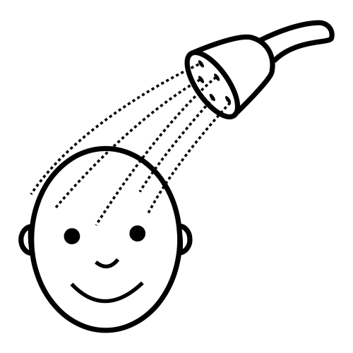 | 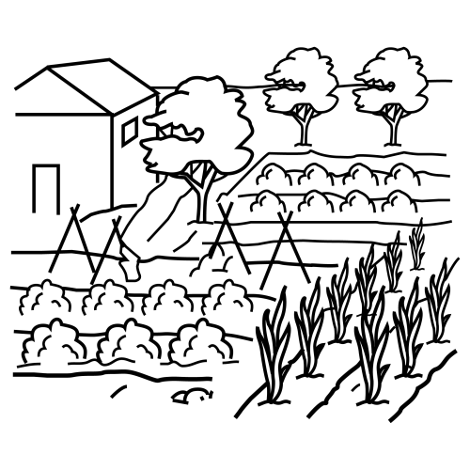 | 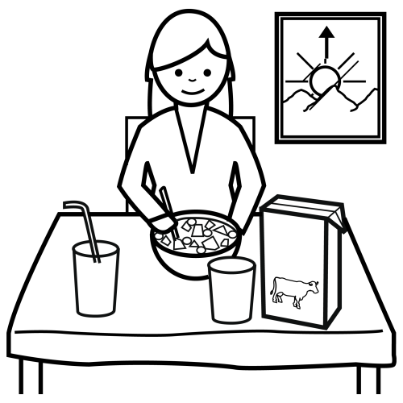 | 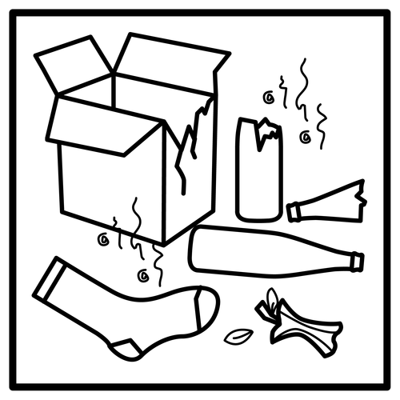 | 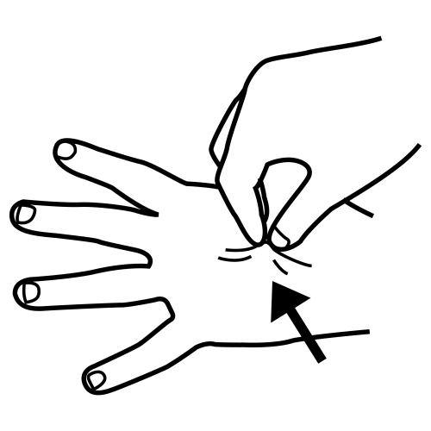
duchar | huerto | desayuno | basurero | piel

Mi madre me ............................... el pelo una vez al mes.

Vosotros ................................. mucho porque lleváis demasiada ropa.

Se puso desodorante porque le ........................ mucho la axila.

Yo he tú has él ha nosotros hemos vosotros habéis ellos han

 | nacer | nacido | Su hija ha nacido a las nueve y media.
 | morir | muerto | Se ha muerto por un problema de corazón.
 | crecer | crecido | Tu hijo ha crecido mucho este año.
 | doler | dolido | La inyección no me ha dolido nada.
 | comer | comido | Hoy hemos comido carne asada con patatas.
 | respirar | respirado | Por fin hemos respirado un poco de aire puro.
 | lavar | lavado | Me he lavado las manos antes de cocinar.
 | cortar | cortado | Me he cortado un dedo con el cuchillo.
 | rascar | rascado | Te duele el brazo porque te has rascado mucho.
 | sudar | sudado | Vosotros habéis sudado más que yo.
 | llorar | llorado | Ha llorado un rato porque quería más caramelos.
 | dormir | dormido | Hoy he dormido nueve horas de un tirón.
 | morder | mordido | Le ha mordido un perro en la pierna.
 | oler | olido | Mi hermano ha olido una flor en el campo.

Completa

Su hija ..... ............................ a las nueve y media.
Se ......... .......................... por un problema de corazón.
Tu hijo ............ ......................... mucho este año.
La inyección no me .............. ................................... nada.
Hoy .......................... .............................. carne asada con patatas.
Por fin ........................... ...................................... respirar aire puro.
Me ............... ................................. las manos antes de cocinar.
Me ............. ................................. un dedo con el cuchillo.
Te duele el brazo porque te ............ .................................. mucho.
Vosotros .................. ..................................... más que yo.
............... ................................... un rato porque quería más caramelos.
Hoy ........... ....................................... nueve horas de un tirón.
Le ........... ........................................ un perro en la pierna.
Mi hermano ............. .............................. una flor en el campo.

Ordena

Me duele porque me la espalda he caído

Sudaba porque llevaba mucho ropa mucha

Mi nacido en el hermano ha hospital

Me la peluquería corté el pelo en

Siempre me cabeza con lavo la champú

Se de riñón murió por un problema

Le mordido en la pierna un ha perro

Hoy comido carne hemos asada con patatas

Me las manos cocinar he antes de lavado

Ellas con champú se el pelo lavan

Hoy horas seguidas he dormido nueve

Evaluación

